מערכת ניהול לגן חיות :

בהשראת התוכנית לוחש לאריות , החלטנו ליצור מערכת מידע לניהול לגן חיות .

בגן חיות יש חיות מסוגים שונים עם יכולות שונות , כלובים מסוגים שונים , ועובדים עם תפקידים שונים. המערכת תשמור מידע על הגן חיות , תוכל להאכיל את החיות בצורה אוטומטית , להוסיף כלובים להוסיף חיות לכלובים .

הערה בכלובים חייבים להיות אותם חיות מאותו סוג והכלוב חייב להיות מסוג מסוים שהחיות שנמצאות בו.

יהיה ניתן להעביר ולאחד כלובים מאותו סוג.

כמובן להוסיף ולהסיר עובדים.

מספר המחלקות : 15

פעולות שהמערכת תתמוך שהיא בעצם מחלקת ZOO:

void addAnimal(Animal& animal, int cageIndex);

void removeAnimal(Animal& animal);

void addEmployee(Employee& employee);

void removeEmployee(Employee& employee);

void show();

void addCage(char\* type);

void showAllAnimals();

void showAllEmployees();

void feedAllAnimals()

אופרטורים :

אופרטור [] במחלקת ZOO שתביא כלוב במקום הINDEX.

אופרטור += בשני ווריאציות במחלקת Cage (זה נחשב כשתיים).

1. מיזוג של כלובים
2. הוספת חייה לכלוב

אופרטור OSTREAM לכל המחלקות הקונקרטיות : לטובת צורכי הדפסה נוחים יותר

אופרטור ++ למחלקות קונקרטיות של החיות : בזמן שהחיה אוכלת היא עולה במשקל שימו לב שכל חיה יש תזונה שונה אזי היא משמינה בקצב שונה.

דיאגרמת מחלקות.

יצורף גם קובץ mdj לתוכנת STARUML

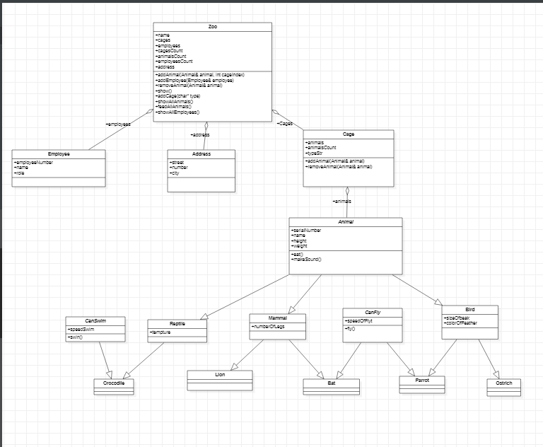מבט על :

מבט מקורב יותר בסביבת מחלקת ZOO

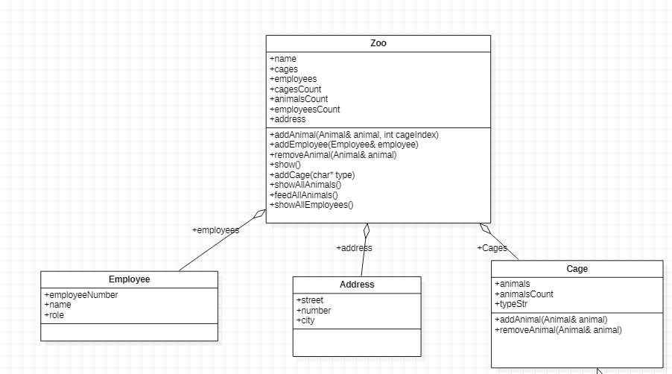

מבט מקורב בסביבת מחלקת Animals

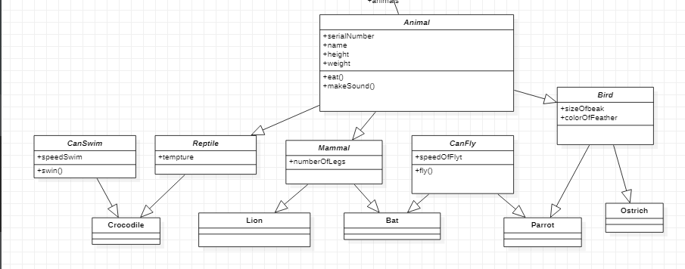

הקשר בין החיות לכלובים.

